회사홍보 및 기기전시 참가 안내

□ 행사안내
❍ 행사명 : 2017년도 한국전기전자재료학회 하계학술대회
❍ 일 시 : 2017년 6월 21일(수)~23일(금)
❍ 장 소 : 평창 알펜시아리조트 컨벤션센터
❍ 참가비용 : 200만원(부가세 없음)
❍ 신청마감 : 2017년 5월 26일(금)

□ 부스시공 및 지원 사항
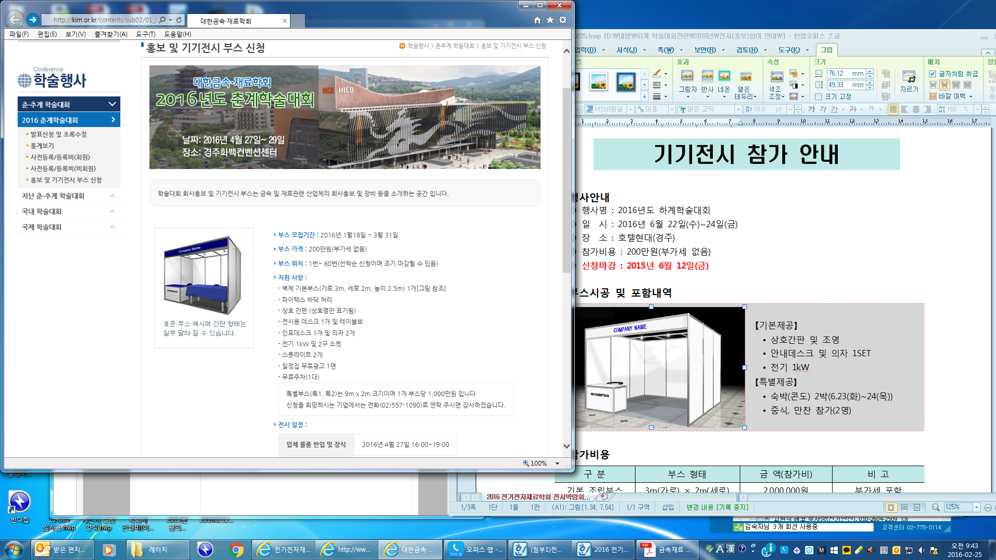 | 【지원 사항】  • 기본부스(가로2.5m, 세로2m, 높이2.5m), 장소에 따라 변경될 수 있음.  • 파이텍스 바닥 처리  • 상호 간판(상호명만 표기됨)  • 전시용 데스크 1개 및 테이블보, 인포데스크 1개 및 의자2개  • 전기 1KW 및 2구 소켓, 스폿라이트 2개  • 환영리셉션 행사장내 스크린 홍보  • 프로그램 안내 책자 홍보  【특별지원 사항】  • 숙박지원 : 2박(6.20(화)~21(수))  • 중식, 만찬 참가 지원 : 2명

□ 전시 일정
물품 반입 및 부스 장식 | 2017. 6. 20(화), 18:00 ~ 21:00
홍보 부스 전시 기간 | 2017. 6. 21(수) ~ 22(목), 09:00~18:00
부스 철거 | 2017. 6. 22(목), 18:00

□ 참가 신청 안내
❍ 회사홍보 및 기기전시 참가신청서, 사업자등록증 사본
❍ 참가비 입금 계좌 : 한국씨티은행 102-51751-245, 예금주: 한국전기전자재료학회
❍ 참가비 : 200만원(부가세 없음)

□ 문의
❍ 담 당 : 김숙자 사무국장
❍ 전 화 : 02-538-7948, 010-4775-0956
❍ 학회 홈페이지 : www.kieeme.or.kr
❍ 신청서 제출 : 이메일 members@kieeme.or.kr 또는 FAX.02-538-3623

1. 신청 단체 정보 ( 모든 항목은 필수기재 사항입니다.)
업체정보 | 업체명
업체정보 | 주소 | (우편번호)
업체정보 | 대표자
연 락 처 | 담당자명/직위 |  | 추천인(소속)
연 락 처 | 전화/팩스 |  | 전자우편
연 락 처 | 휴대전화 |  | URL
홍보 내용
(전시 컨텐츠)

2. 신청내역 (신청마감: 2017년 5월 26일(금), 선착 순 접수)

1) 부스 참여 신청
구분 | 금 액 | 비 고
1부스 | 口 200만원
2부스 | 口 360만원

2) 부대 시설 신청
구분 | 기본 제공 | 추가 신청
전기 | 1부스당 1kw | 口 [ ] kw 추가
기타 요청사항

3. 계좌정보 (신청서와 함께 사업자등록증 및 회사로고 첨부 필수)

한국씨티은행 102-51751-245 (예금주: 한국전기전자재료학회)
계산서 발행 | 口 계산서(청구) 발급 | 口 계산서(영수)발급 | 口 계산서불필요
위와 같이 한국전기전자재료학회 하계학술대회 회사홍보 및 기기전시 참여를 신청합니다.
2017년 월 일

회사명 :
대표자(담당자): (서명)
사단법인 한국전기전자재료학회 귀하

